哈尔滨市2013年初中升学考试
数学试卷
一、选择题（每小题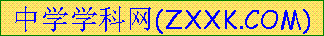3分．共计30分)
1．的倒数是( )．
(A)3 (B)一3 (C) (D)
2．下列计算正确的是( )． ．
(A)a³+a²=a⁵ (B)a³·a²=a⁶ (C)(a²)³=a⁶ (D)
3．下列图形中，既是轴对称图形又是中心对称图形的是( )．
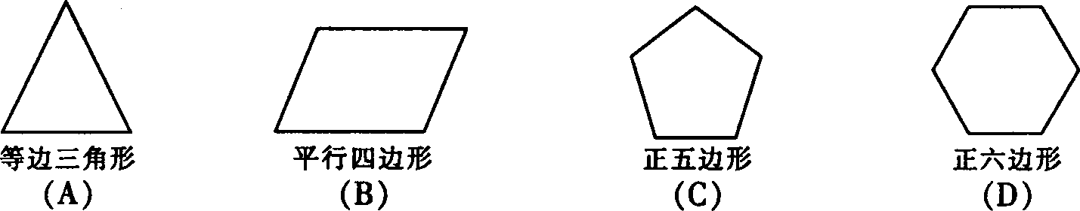
4．如图所示的几何体是由一些正方体组合而成的立体图形，则这个几何体的俯视图是( )．
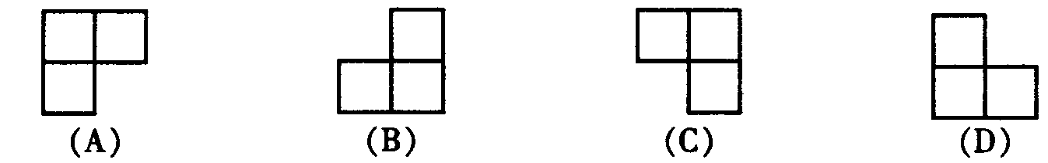
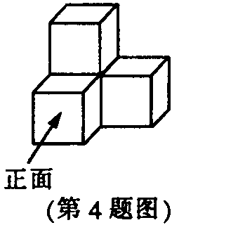
5．把抛物线y=(x+1)²向下平移2个单位，再向右平移1个单位，所得到的抛物线是( )．
(A)y=(x+2)²+2 (B)y=(x+2)²-2 (C)y=x²+2 (D)y=x²-2
6．反比例函数的图象经过点(-2，3)，则k的值为( )．
(A)6 (B)-6 (C) (D)

7．如图，在ABCD中，AD=2AB，CE平分∠BCD交AD边于点E， 且AE=3，则AB的长为( )．
(A)4 (B)3 (C) (D)2
8．在一个不透明的袋子中，有2个白球和2个红球，它们只有颜色上的区别，从袋子中随机地摸出一个球记下颜色放回．再随机地摸出一个球．则两次都摸到白球的概率为( )．
(A) (B) (C) (D)
9． 如图，在△ABC中，M、N分别是边AB、AC的中点，则△AMN的面积与四边形MBCN的面积比为( )．
(A) (B) (C) (D)
10．梅凯种子公司以一定价格销售“黄金1号”玉米种子,如果一次购买10千克以上(不含l0千克)的种子，超过l0千克的那部分种子的价格将打折，并依此得到付款金额y(单位：元)与一次购买种子数量x（单位：千克)之间的函数关系如图所示．下列四种说法：
①一次购买种子数量不超过l0千克时，销售价格为5元/千克；
②一次购买30千克种子时，付款金额为100元；
③一次购买10千克以上种子时，超过l0千克的那部分种子的价格打五折：
④一次购买40千克种子比分两次购买且每次购买20千克种子少花25元钱．
其中正确的个数是( )．
(A)1个 (B)2个 (C)3个 (D) 4个
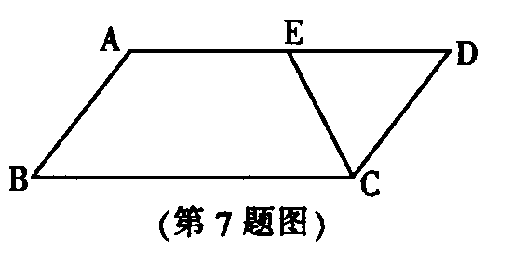
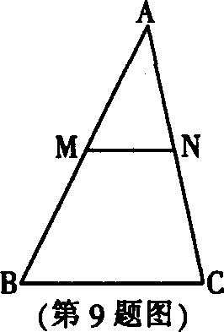
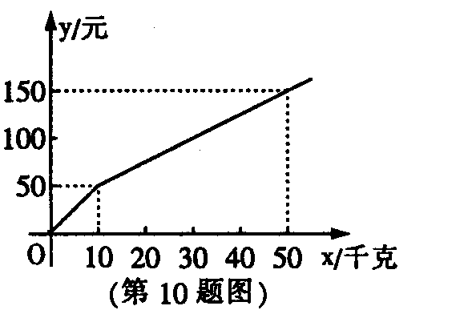
二、填空题(每小题3分．共计30分)
1 1．把98 000用科学记数法表示为 ．
1 2．在函数中，自变量x的取值范围是 ．
13．计算：= ．
14．不等式组3x-1＜2，x+3≥1的解集是 ．
15．把多项式分解因式的结果是 ．
16．一个圆锥的侧面积是36 cm²，母线长是12cm，则这个圆锥的底面直径是 cm．
17．如图，直线AB与⊙O相切于点A，AC、CD是⊙O的两条弦，且CD∥AB，若⊙O 的半径为，CD=4，则弦AC的长为 ．
18．某商品经过连续两次降价，销售单价由原来的125元降到80元，则平均每次降价的百分率为 ．
19．在△ABC中，AB=，BC=1，∠ABC=45⁰，以AB为一边作等腰直角三角形ABD，使∠ABD=90⁰，连接CD，则线段CD的长为 ．
20．如图。矩形ABCD的对角线AC、BD相交于点0，过点O作OE⊥AC交AB于E,若BC=4，△AOE的面积为5，则sin∠BOE的值为 ．[来源:学科网]

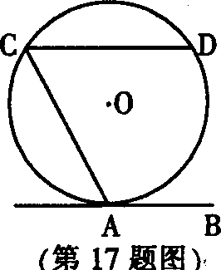
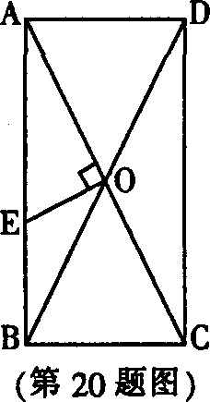

[来源:学科网ZXXK]

三、解答题(其中21-24题各6分．25-26题各8分．27-28题各l0分．共计60分)
21．(本题6分)

先化简，再求代数式的值，其中

22．(本题6分)
如图。在每个小正方形的边长均为1个单位长度的方格纸中,有线段AB和直线MN，点A、B、M、N均在小正方形的顶点上．
(1)在方格纸中画四边形ABCD(四边形的各顶点均在小正方形的顶点上)，使四边形ABCD是以直线MN为对称轴的轴对称图形，点A的对称点为点D，点B的对称点为点C；
(2)请直接写出四边形ABCD的周长．

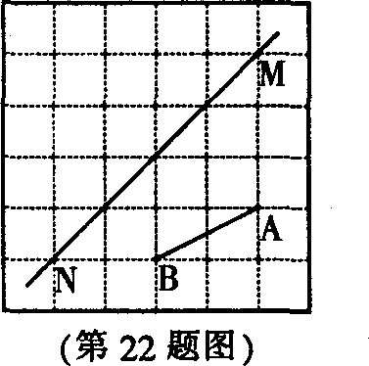

23．(本题6分)
春雷中学要了解全校学生对不同类别电视节目的喜爱情况，围绕“在体育、新闻、动画、娱乐四类电视节目中，你最喜欢哪一类?(必选且只选一类)”的问题，在全校范围内随机抽取部分学生进行问卷调查．将调查结果整理后绘制成如图所示的不完整的条形统计图．其中最喜欢新闻类电视节目的人数占被抽取人数的l0％．请你根据以上信息回答下列问题：
(1)在这次调查中，最喜欢新闻类电视节目的学生有多少名?并补全条形统计图：
(2)如果全校共有l 200名学生，请你估计全校学生中
最喜欢体育类电视节目的学生有多少名?
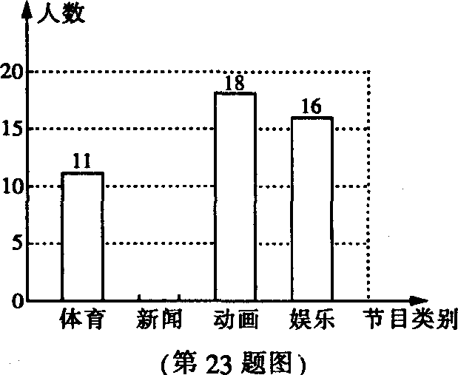
24．(本题6分)
某水渠的横截面呈抛物线形，水面的宽为AB(单位：米)。现以AB所在直线为x轴．以抛物线的对称轴为y轴建立如图所示的平面直角坐标系,设坐标原点为O．已知AB=8米。设抛物线解析式为y=ax²-4．
(1)求a的值；
(2)点C(一1，m)是抛物线上一点，点C关于原点0的对称点为点D，连接CD、BC、BD，求ABCD的面积．
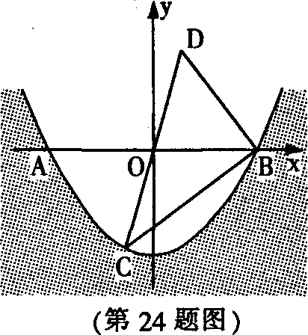
25．(本题8分)
如图，在△ABC中，以BC为直径作半圆0，交AB于点D，交AC于点E．AD=AE
(1)求证：AB=AC；
(2)若BD=4，BO=，求AD的长．
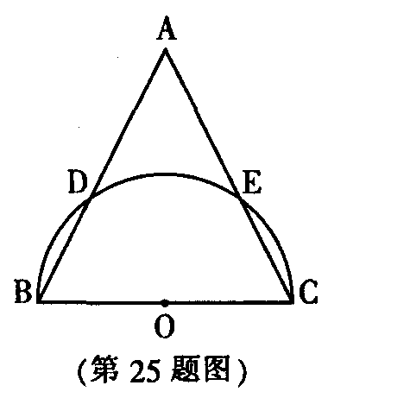
26．(本题8分)
甲、乙两个工程队共同承担一项筑路任务，甲队单独施工完成此项任务比乙队单独施工完成此项任务多用l0天。且甲队单独施工45天和乙队单独施工30天的工作量相同．
(1)甲、乙两队单独完成此项任务各需多少天? 、
(2)若甲、乙两队共同工作了3天后，乙队因设备检修停止施工，由甲队单独继续施工，为了不影响工程进度。甲队的工作效率提高到原来的2倍。要使甲队总的工作量不少于乙队的工作量的2倍，那么甲队至少再单独施工多少天?

27．(本题l0分)
如图，在平面直角坐标系中，点0为坐标原点，A点的坐标为(3，0)，以0A为边作等边三角形OAB，点B在第一象限，过点B作AB的垂线交x轴于点C．动点P从0点出发沿0C向C点运动，动点Q从B点出发沿BA向A点运动，P,Q两点同时出发，速度均为1个单位／秒。设运动时间为t秒．
(1)求线段BC的长；
(2)连接PQ交线段OB于点E，过点E作x轴的平行线交线段BC于点F。设线段EF的长为m，求m与t之间的函数关系式，并直接写出自变量t的取值范围：
(3)在(2)的条件下，将△BEF绕点B逆时针旋转得到△BE¹F¹,使点E的对应点E¹落在线段AB上，点F的对应点是F¹，E¹F¹交x轴于点G，连接PF、QG，当t为何值时，2BQ-PF= QG?
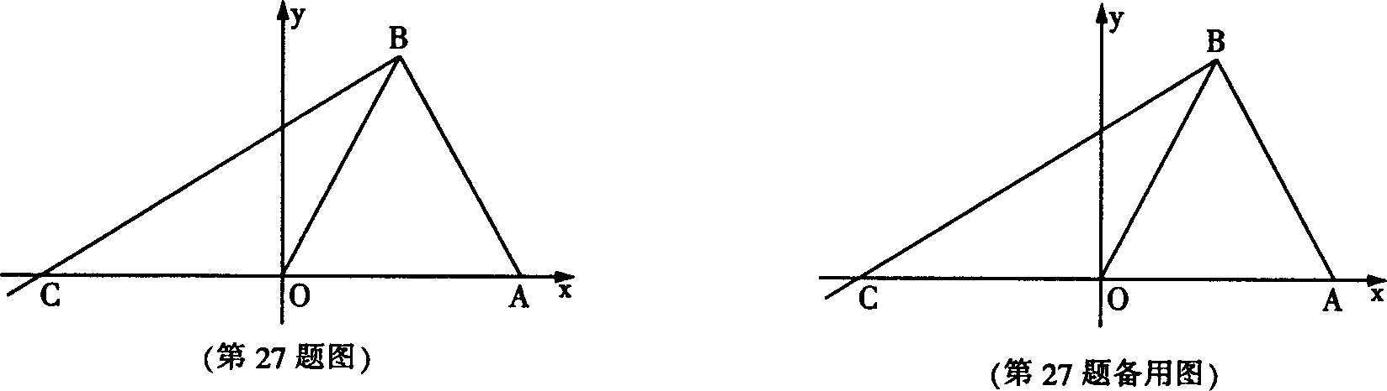
28．(本题l0分)
已知：△ABD和△CBD关于直线BD对称(点A的对称点是点C)，点E、F分别是线段BC
和线段BD上的点，且点F在线段EC的垂直平分线上，连接AF、AE，AE交BD于点G．
(1)如图l，求证：∠EAF=∠ABD；
(2)如图2，当AB=AD时，M是线段AG上一点，连接BM、ED、MF，MF的延长线交ED于点N，∠MBF= ∠BAF，AF=AD，试探究线段FM和FN之间的数量关系，并证明你的结论．[来源:Z。xx。k.Com]
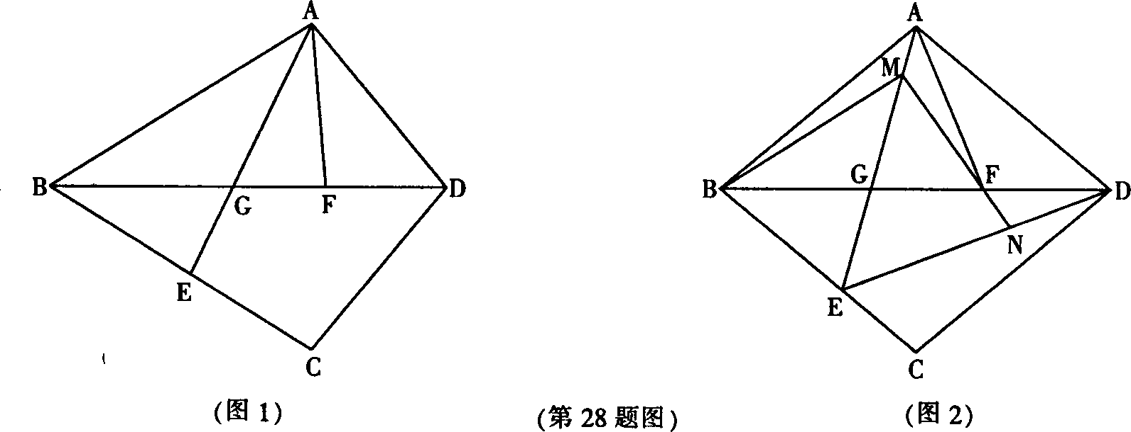

[来源:学科网ZXXK]

[来源:学。科。网]
